BAB III
ANALISIS DAN PERANCANGAN

3.1 Analisis Kebutuhan

3.1.1 Analisis Kebutuhan Pengguna
Analisis kebutuhan sistem dilakukan untuk mengetahui spesifikasi kebutuhan sistem dalam membangun sistem informasi bimbingan konseling. Spesifikasi kebutuhan sistem melibatkan analisis kebutuhan perangkat keras dan analisis perangkat lunak (Hanafi dkk., 2020).
Dalam rangka memahami pengguna sistem ini, analisis kebutuhan dilakukan dengan tujuan mengidentifikasi siapa saja pengguna yang akan menggunakan sistem tersebut.
Tabel 3. 1 Tabel (Siswa)
Role | Penjelasan
Siswa | R | - Melihat riwayat pelanggaran  - Melihat daftar pelanggaran  - Data sanksi  - Data konseling  - Surat peringatan
 | Fitur Tambahan | - Unduh Surat Peringatan
Diatas adalah tabel kebutuhan siswa. Pada Sistem Informasi Bimbingan Konseling yang akan dibuat, siswa dapat melihat data seputar

pelanggaran seperti riwayat pelanggaran, daftar pelanggaran, data sanksi, menu surat peringatan, data riwayat konseling dengan guru BK dan fitur tambahan yaitu unduh surat peringatan.
Tabel 3. 2 Tabel (Guru BK)
Role | Penjelasan
Guru BK & Kesiswaan | C | - Menentukan pelanggaran  - Input data konseling siswa
 | R | - Melihat data pelanggaran  - Melihat data konseling  - Melihat data surat peringatan siswa
 | U | - Update data pelanggaran siswa  - Update data konseling
 | D | - Delete pelanggaran siswa  - Delete konseling siswa
 | Fitur Tambahan | - Menghubungi Orang tua melalui kontak WhatsApp  - Konfirmasi pelanggaran / selesaikan proses pelanggaran
Diatas adalah tabel kebutuhan Guru BK & pihak kesiswaan. Pada Sistem Informasi yang akan dibuat, Guru BK dan pihak kesiswaan dapat mengelola pelanggaran siswa seperti menentukan pelanggaran, input konseling, melihat data pelanggaran, melihat data konseling, melihat data surat SP, update data pelanggaran siswa, update data konseling, delete pelanggaran siswa, delete konseling siswa, dan fitur tambahan yaitu menghubungi orang tua melalui kontak WhatsApp dan Konfirmasi pelanggaran / selesaikan proses pelanggaran.
Tabel 3. 3 Tabel (Admin)
Role | Penjelasan
Admin  Kesiswaan | C | - Master siswa  - Master pelanggaran  - Master guru BK & guru wali  - Master sanksi  - Master kelas  - Menambah data surat peringatan
 | R | - Melihat semua data master
 | U | - Update data siswa  - Update data pelanggaran  - Update data guru BK & guru wali  - Update data sanksi  - Update data kelas  - Update data surat peringatan
 | D | - Delete data siswa  - Delete data pelanggaran  - Delete data guru BK & guru wali  - Delete data sanksi  - Delete data kelas  - Delete data surat peringatan
Diatas adalah kebutuhan admin kesiswaan pada Sistem Informasi Bimbingan Konseling, admin kesiswaan dapat menambahkan master siswa, pelanggaran, guru BK & guru wali, sanksi, kelas, dan surat peringatan. admin dapat melihat semua data master, update data siswa, update data pelanggaran, update data guru BK & guru wali, update data sanksi, update data kelas, update data surat peringatan, delete data siswa, delete data pelanggaran, delete data guru BK & guru wali, delete data sanksi, delete data kelas dan delete data surat peringatan.

3.2 Perencanaan / Planning
Berdasarkan analisis terhadap permasalahan yang telah diuraikan sebelumnya, solusi yang dapat diimplementasikan adalah merancang sebuah sistem informasi berbasis web untuk pengelolaan kasus pelanggaran tata tertib di SMK PGRI 03 Malang. Dalam sistem informasi yang akan dibuat ditargetkan untuk memberikan kemudahan dalam pengisian pelanggaran dan pemberian sanksi, dimana akan disediakan fitur dalam pengisian pelanggaran untuk memudahkan guru Bimbingan Konseling dalam pemberian sanksi pelanggaran kepada siswa. Perhitungan data-data tersebut pun akan sangat dibantu dengan sistem yang akan dibuat, sehingga guru ajar tidak perlu lagi menunggu siswa mengurus pelanggaran tersebut ke pihak kesiswaan atau pun guru wali dapat menghemat banyak waktu dalam mengurus pelanggaran yang dilakukan siswa. Untuk mengantisipasi kesalahan penginputan data siswa nantinya website ini akan diberikan sistem yang dapat membantu guru ajar dalam mencari nama siswa yang diinputkan sehingga dapat meminimalisir kesalahan penginputan dari guru. Siswa juga dapat melihat berbagai macam pelanggaran dan sanksi sehingga siswa tetap bisa mengontrol tingkah laku dan kedisiplinan nya agar tidak melampaui batas pelanggaran yang sudah di tetap kan oleh pihak sekolah. Sebagai salah satu fitur yang membedakan website penelitian Saya dengan penelitian lainnya yaitu pengelolaan pelanggaran yang di susun dengan jelas dan rapi menjadikan nya interface yang user friendly.

3.3 Perancangan / Modelling

3.3.1 Perancangan Sistem
            - Diagram Use Case
Diagram Use case dalam penelitian ini memiliki 3 user yaitu user Admin (pihak kesiswaan), Guru dan Wali murid. Admin dapat mengatur data tata tertib, mengatur data kelas, mengatur data siswa dan guru. Guru dapat melihat sanksi pelanggaran, melihat top pelanggaran siswa, melihat point pelanggaran siswa, melihat history pelanggaran, dan melihat keseluruhan wali murid. Wali murid bisa menerima notifikasi pelanggaran peserta didik. Berikut adalah diagram Use Case dalam sistem informasi:
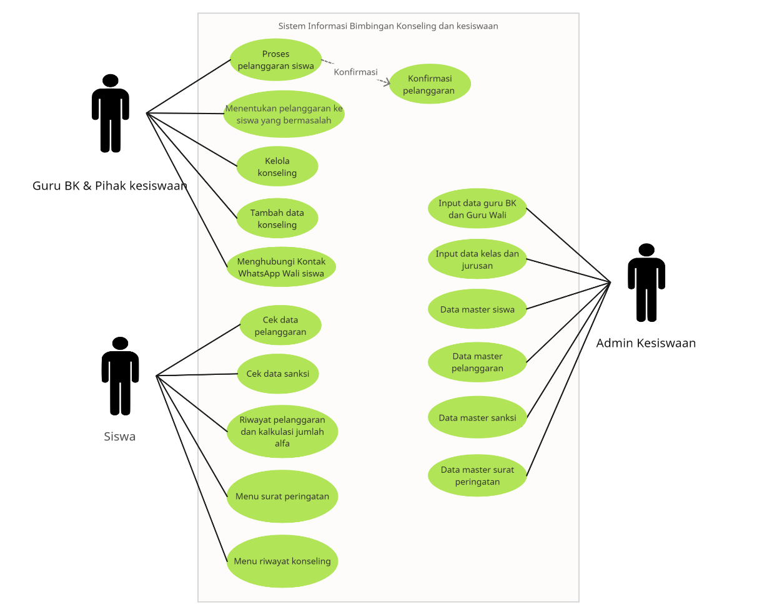
Gambar 3.1 Use Case Sistem Informasi
Berikut adalah pendefinisian aktor pada pembuatan sistem informasi pengelolaan kasus pelanggaran tata tertib di SMK PGRI 03 Malang yang berbasis web :

Tabel 3.4 Deskripsi pengguna
No. | Pengguna | Penjelasan
1 | Kesiswaan  (Admin) | Admin dapat menambah, mengubah, menghapus data master pelanggaran, sanksi , guru wali & guru BK, siswa, kelas, dan surat peringatan.
2 | Guru BK & Pihak kesiswaan | Guru BK & pihak kesiswaan dapat menambah, mengubah dan menghapus pelanggaran siswa, sanksi dan proses konseling. Guru BK dapat mengirim pemberitahuan kepada orang tua siswa secara manual melalui Whatsapp yang sudah dipersiapkan.
3 | Siswa | Siswa dapat melihat riwayat pelanggaran, daftar pelanggaran, data sanksi, data konseling, surat peringatan dan unduh surat peringatan bila ada.

2. Activity Diagram
            - Diagram Activity Login Admin
Akses sistem berupa admin kesiswaan.
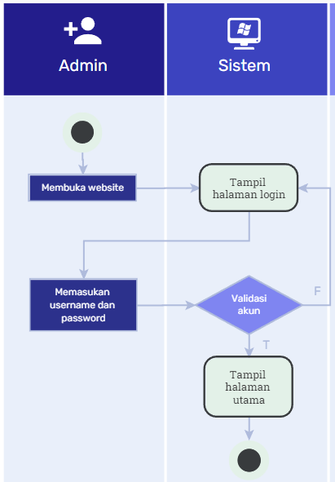
Gambar 3.2 Diagram Activity Login Admin

            - Diagram Activity tambah data siswa
Berikut adalah Diagram Activity admin kesiswaan saat menambahkan data siswa di SMK PGRI 03 Malang.
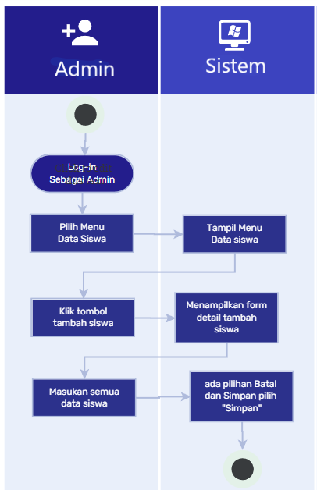
Gambar 3.3 Diagram Activity Tambah siswa

            - Diagram Activity tambah pelanggaran
Proses Admin kesiswaan dalam menambahkan pelanggaran.
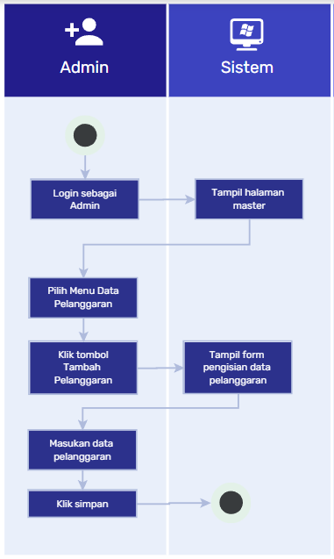
Gambar 3. 4 Diagram Activity menambahkan Pelanggaran
            - Diagram Activity input surat peringatan
Berikut adalah Diagram Activity Admin kesiswaan dalam menambahkan surat peringatan.
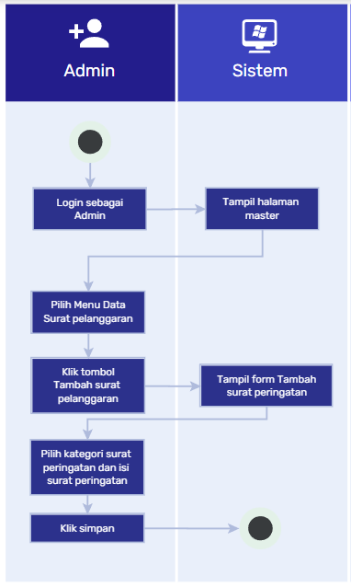
Gambar 3. 5 Diagram Activity input Surat peringatan

            - Diagram Activity kesiswaan menentukan pelanggaran kepada siswa yang bermasalah
Berikut adalah Diagram Activity yang dilakukan oleh Pihak kesiswaan dalam menentukan pelanggaran kepada siswa yang bermasalah.
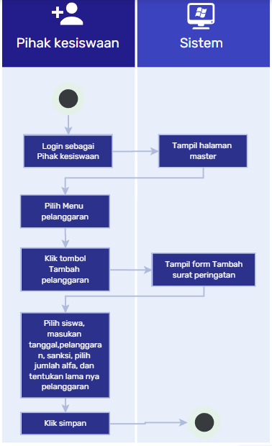
Gambar 3. 6 Diagram Activity menentukan pelanggaran kepada siswa

            - Diagram Activity Guru BK merekap hasil konseling
Berikut adalah Diagram Activity yang dilakukan oleh Guru BK dalam merekap hasil konseling
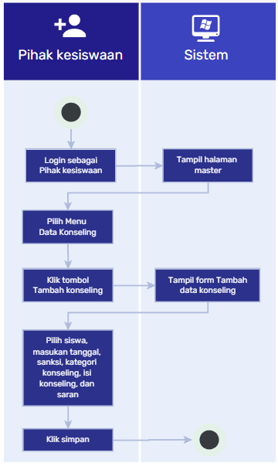
Gambar 3. 7 Diagram Activity merekap hasil konseling dari Guru BK

            - Diagram Activity Siswa Mengecek pelanggaran & jumlah alfa
Berikut adalah Diagram Activity yang dilakukan oleh siswa untuk cek riwayat pelanggaran dan jumlah alfa.
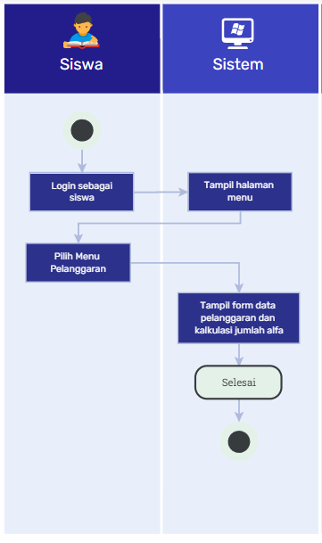
Gambar 3. 8 Diagram Activity siswa cek riwayat pelanggaran dan jumlah alfa
            - Diagram Activity Siswa cek surat peringatan (SP)
Berikut adalah Diagram Activity yang dilakukan oleh siswa untuk cek apakah sudah mendapatkan surat peringatan.
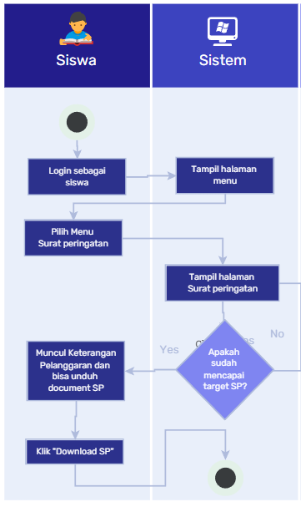
Gambar 3. 9 Diagram Activity siswa cek surat peringatan

3.3.2 Conceptual Data Model (CDM)
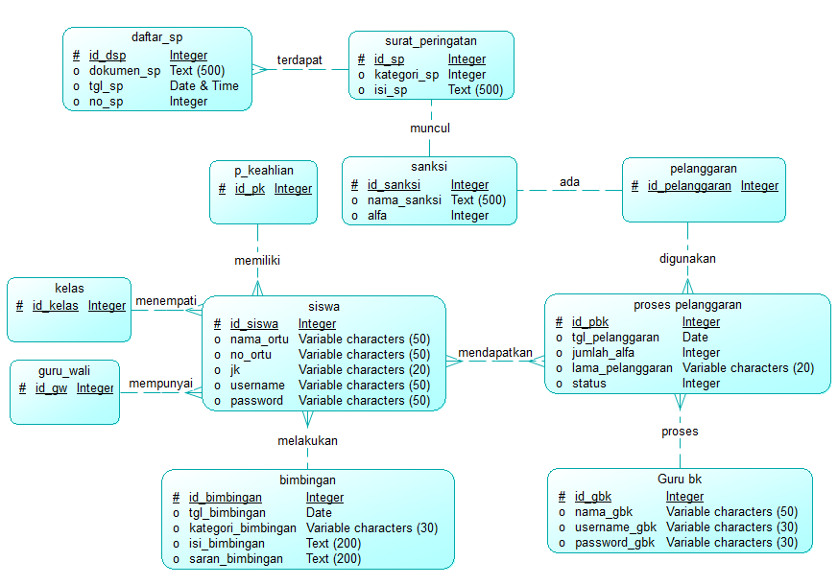
Gambar 3. 10 Conceptual Data Model

3.3.3 Physical Data Model (PDM)
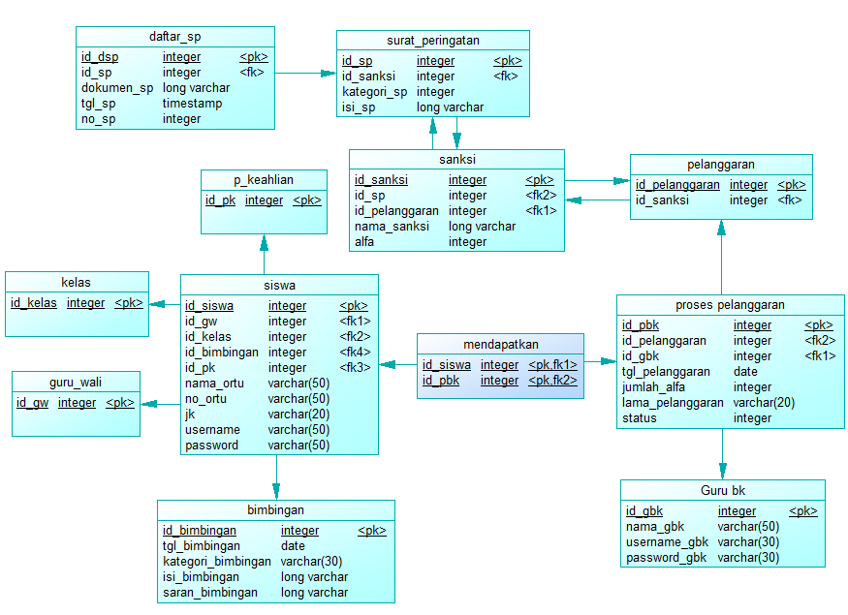
Gambar 3. 11 Physical Data Model

3.3.4 Sequence Diagram Sistem informasi bimbingan konseling dan kesiswaan

3.3.4.1 Sequence diagram menentukan pelanggaran kepada siswa bermasalah
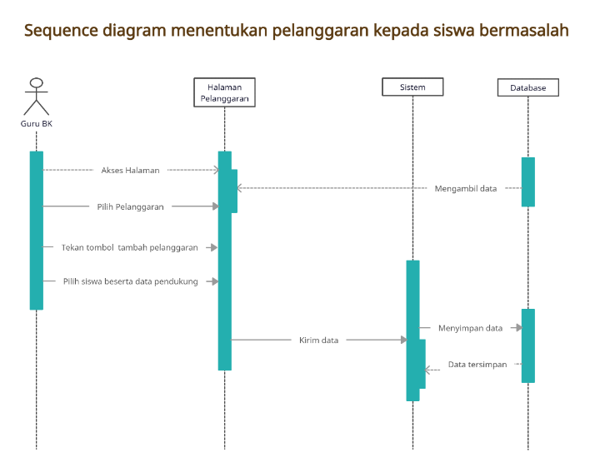
Gambar 3. 12 Sequence diagram menentukan pelanggaran kepada siswa bermalasah
Sequence diagram menentukan pelanggaran kepada siswa bermasalah menjelaskan tentang proses yang dilakukan Guru BK untuk menambahkan pelanggaran kepada siswa yang melanggar.

3.3.4.2 Sequence diagram konseling siswa
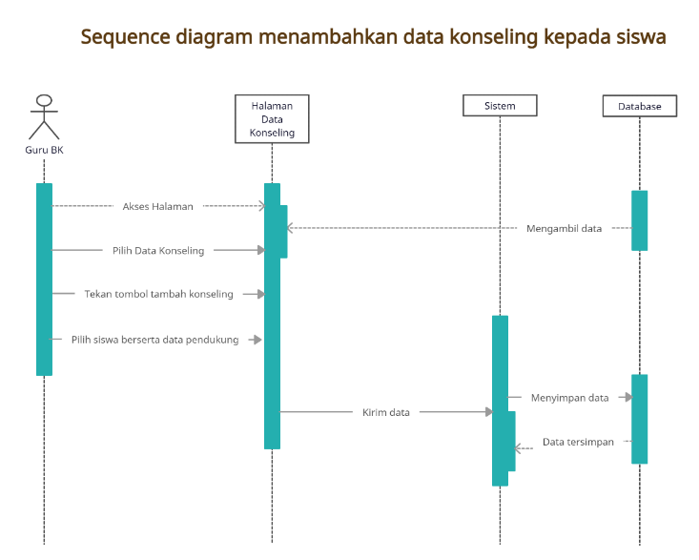
Gambar 3. 13 Sequence diagram konseling siswa
Sequence diagram menambahkan data konseling kepada siswa menjelaskan tentang proses yang dilakukan Guru BK untuk menambahkan saran dan isi konseling.

3.3.4.3 Sequence diagram mengkonfirmasi surat peringatan
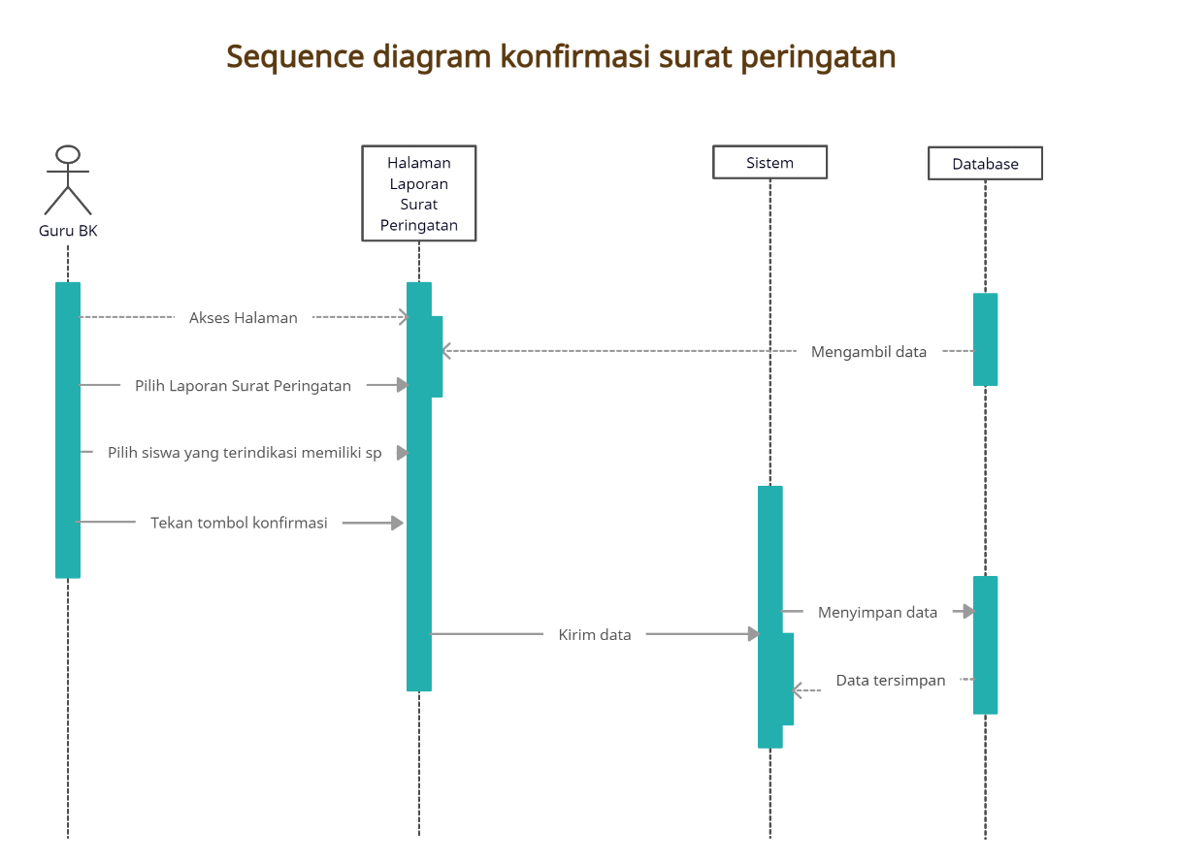
Gambar 3. 14 Sequence diagram mengkonfirmasi surat peringatan
Sequence diagram konfirmasi surat peringatan menjelaskan tentang Guru BK mengkonfirmasi Surat peringatan siswa setelah selesai proses pembinaan dengan guru wali.

3.3.4.4 Sequence diagram unduh surat peringatan
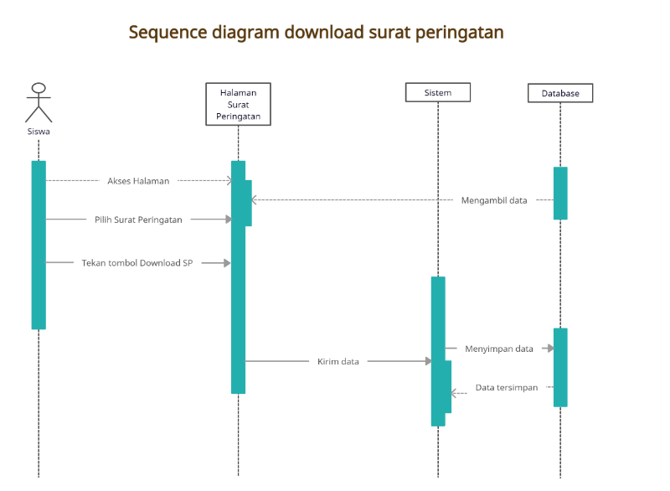
Gambar 3. 15 Sequence diagram unduh surat peringatan
Sequence diagram unduh surat peringatan menjelaskan tentang Siswa sedang melakukan download SP pada menu surat peringatan.

3.3.4.5 Sequence diagram cek jumlah alfa pelanggaran
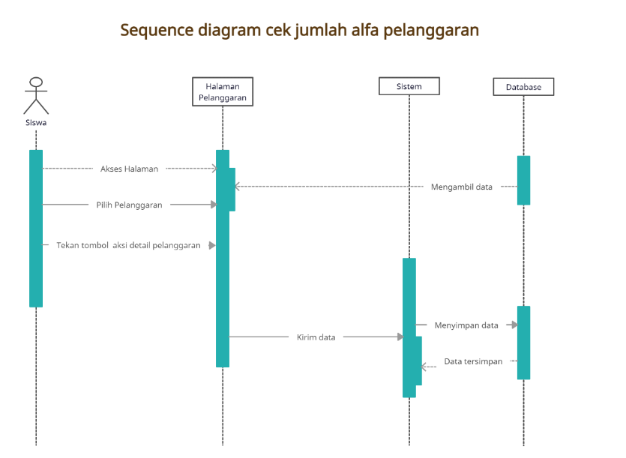
Gambar 3. 16 Sequence diagram cek jumlah alfa pelanggaran
Sequence diagram cek jumlah alfa pelanggaran menjelaskan tentang siswa melihat jumlah alfa jam pelajaran melalui menu pelanggaran.

3.3.5 Perancangan User Interface / Mock-up aplikasi
Pada perancangan user interface (UI) sistem informasi bimbingan konseling, dapat dilihat beberapa contoh prototype yang mengambarkan sistem yang akan di rancang.
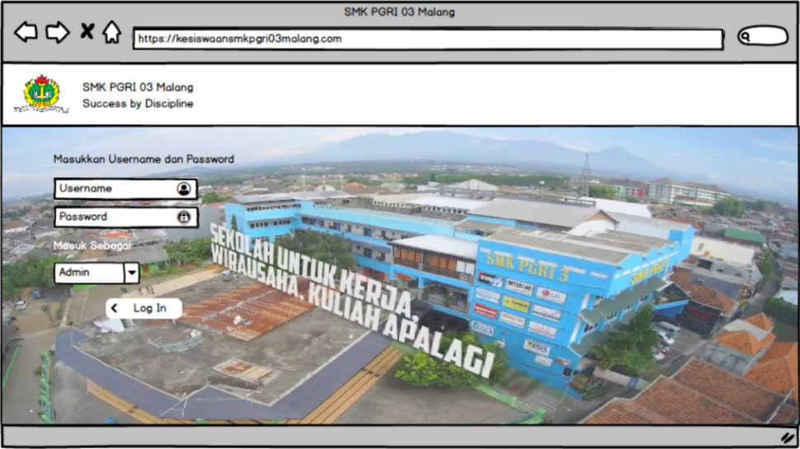
Gambar 3. 17 Tampilan Login Website
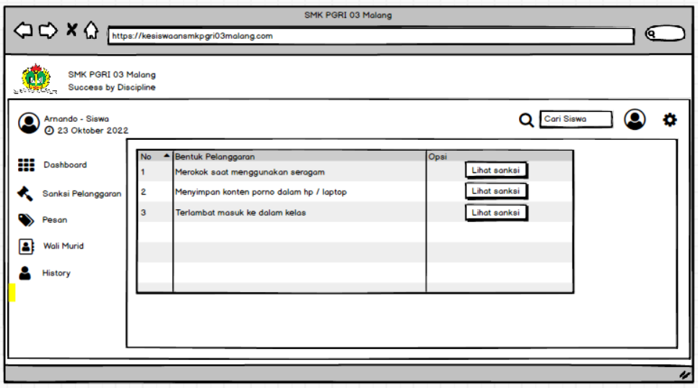
Gambar 3. 18 Tampilan siswa

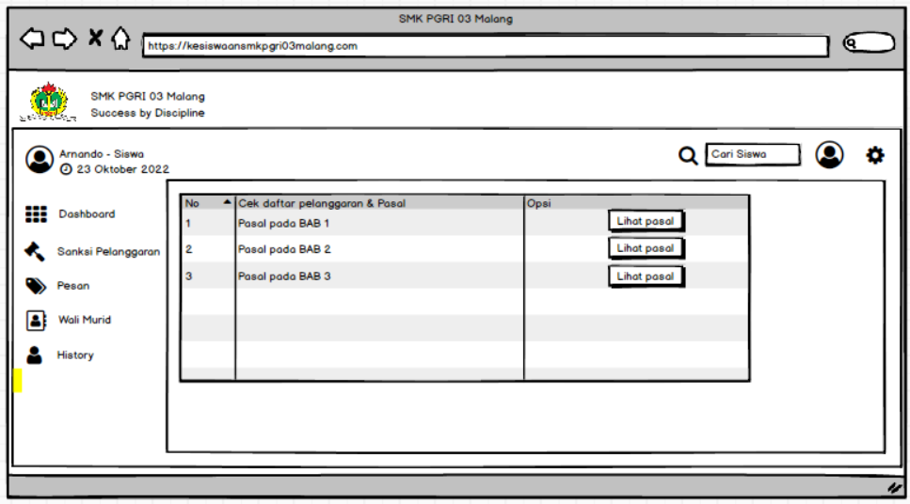
Gambar 3. 19 Tampilan pada saat siswa mendapatkan Surat Peringatan 1
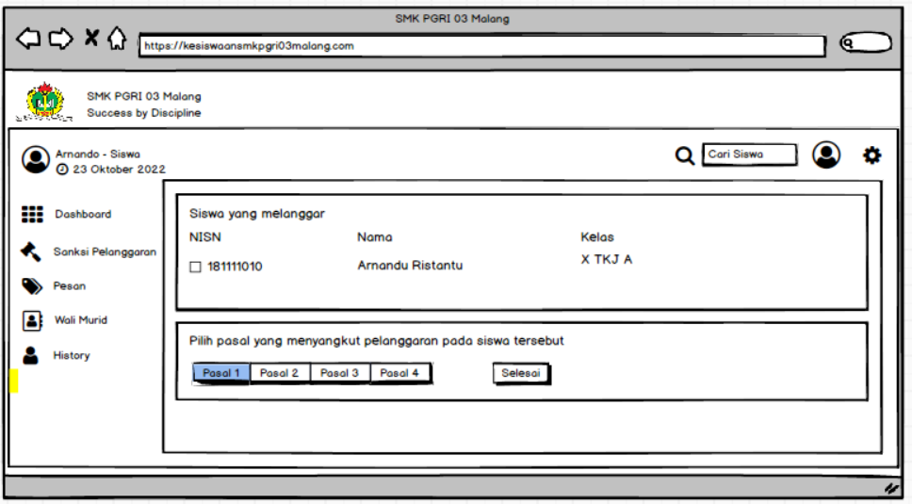
Gambar 3. 20 Tampilan Pelanggaran Siswa

3.4 Implementasi / Construction
Fase ini bertujuan untuk melaksanakan setiap proses analisis dan perancangan yang telah dilakukan sebelumnya.

3.4.1 Rancangan Pengujian
Pengujian aplikasi dengan blackbox testing bertujuan melihat program tersebut sama dengan tugas program tersebut tanpa mengetahui kode program yang dipakai (Ningrum dkk., 2019).

3.5 Deployment
Pada tahap ini dilakukan penerapan sistem informasi pada proses bimbingan konseling. Setelah implementasi dilakukan evaluasi terhadap sistem informasi bimbingan konseling dengan memberikan kuesioner yang berisi pertanyaan tentang tingkat usability dari sistem yang dibuat.Pengisian kuesioner bertujuan untuk mengetahui tingkat usability yang mencakup lima komponen yaitu learnability, eficiency, memorability, errors dan satisfaction.

3.6 Metode Waterfall
Metode ini memiliki kelebihan tertentu, terutama ketika diterapkan pada proyek pengembangan sistem informasi bimbingan konseling dan kesiswaan di sekolah. Berikut adalah beberapa kelebihan metode waterfall dan penerapannya dalam sistem informasi bimbingan konseling dan kesiswaan:
Struktur Rapi dan Terencana: Metode waterfall memiliki tahap-tahap yang jelas dan terurut, seperti analisis, desain, implementasi, pengujian, dan penerapan. Hal ini memungkinkan pengembangan sistem berjalan secara terstruktur dan terencana dengan baik.
Manajemen Risiko Lebih Baik: Dengan adanya tahap analisis awal yang mendalam, kemungkinan kesalahan atau kegagalan dapat diidentifikasi lebih awal dan diatasi sebelum tahap selanjutnya dimulai. Hal ini membantu dalam manajemen risiko dan mengurangi kemungkinan perubahan besar di tahap-tahap selanjutnya.
Mengutamakan Kualitas: Setiap tahap dalam metode waterfall memiliki fokus pada kualitas keluaran, termasuk kode yang dihasilkan, serta hasil dari tahap pengujian dan evaluasi. Dalam konteks sistem bimbingan konseling dan kesiswaan, kualitas sistem sangat penting untuk memberikan dukungan yang optimal kepada siswa dan staf sekolah.
Penerapan metode waterfall dalam sistem informasi bimbingan konseling dan kesiswaan di sekolah:
Tahap Analisis Kebutuhan: Identifikasi kebutuhan sistem dengan berkomunikasi secara intensif dengan para konselor, guru, siswa, dan staf sekolah untuk memahami masalah dan tantangan yang dihadapi.
Tahap Desain: Merancang sistem secara menyeluruh dengan spesifikasi yang jelas untuk fitur-fitur bimbingan konseling dan kesiswaan yang akan diimplementasikan.
Tahap Implementasi: Tim pengembang mulai mengembangkan sistem berdasarkan rancangan yang telah dibuat, mengikuti proses pengkodean standar dan pedoman kualitas.
Tahap Pengujian: Sistem diuji secara menyeluruh untuk memastikan kinerjanya sesuai dengan kebutuhan dan harapan yang telah ditentukan. Pengujian meliputi tes fungsional, performa, dan keamanan.
Tahap Penerapan dan Pelatihan: Setelah pengujian berhasil, sistem siap untuk diimplementasikan di sekolah. Selain itu, dilakukan pelatihan bagi konselor dan staf sekolah untuk memastikan penggunaan sistem dengan efektif.
Tahap Pemeliharaan: Setelah sistem diimplementasikan, tim IT sekolah bertanggung jawab atas pemeliharaan rutin, perbaikan bug, dan peningkatan berkelanjutan untuk memastikan sistem beroperasi secara lancar.

